# UNIVERSIDAD AUTÓNOMA DE OCCIDENTE 3er. PARCIAL DE FÍSICA I

## NOMBRE: Leandro Rivera Rios CÓDIGO: 2226651

**EN UN ARCHIVO PDF INCLUYA EL ENUNCIADOD DADO Y SU SOLUCIÓN A MANO, EN FORMA CLARA Y ORDENADA. LUEGO ENVIELO AL EMAIL mddidyme@uao.edu.co, ANTES DEL DOMINGO 5 DE MAYO A LAS 11:00 PM HORA DE COLOMBIA.**

1. Un estudiante abre una puerta uniforme de 1,0 [m] de ancho y 2,0 [m] de altura, con masa de 12 [kg] aplicando una fuerza perpendicular constante de 40 [N] a una distancia de 90 [cm] de las bisagras. *Nota: ubique el eje de giro.*

* 1. 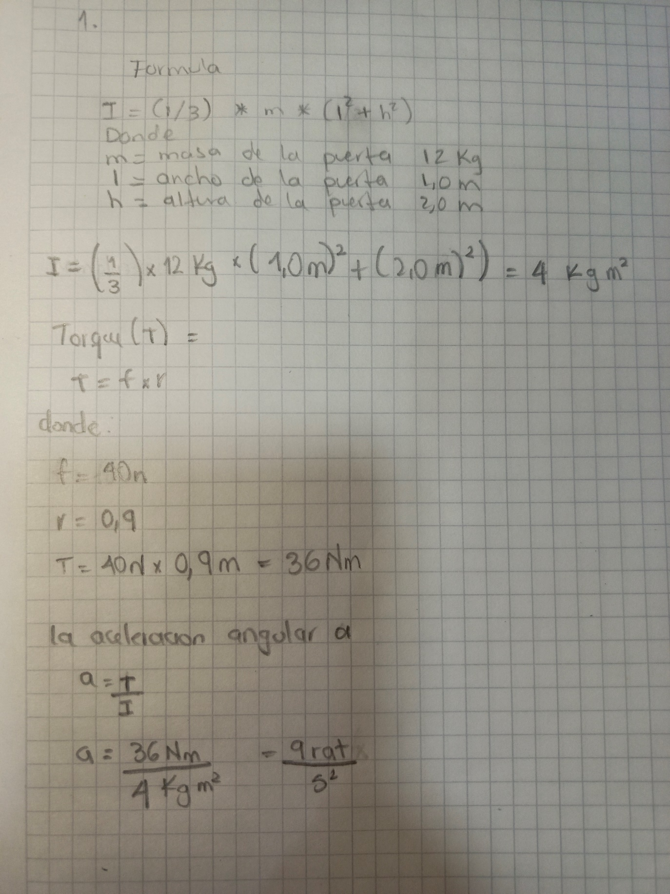¿Cuál es el momento de inercia y qué magnitud tiene el torque?
  2. ¿Qué tipo de movimiento circular tiene la puerta y cuál es la aceleración angular?

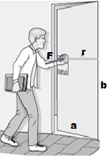

1. Imagen que contiene Calendario

   Descripción generada automáticamenteUn pez grande de 5,0 [kg] nada horizontalmente hacia la derecha a 1,3 [m/s] cuando se traga a un pequeño pez de 1,0 [kg] que nada distraídamente, en sentido contrario. Se observa que ambos peces quedan en reposo inmediatamente después del bocado, donde el momento lineal se conserva.

* 1. ¿Qué tipo de colisión tienen los peces y cuál es el momento lineal al final total?
  2. ¿Cuál es la velocidad del pez pequeño, antes de que se lo traguen?

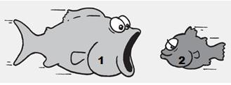

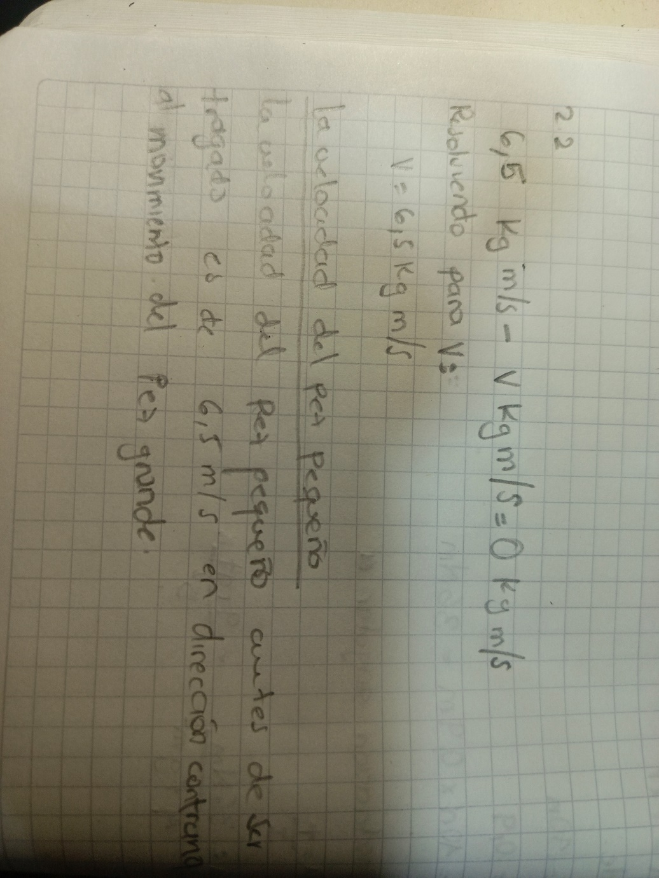

1. Se enrolla una cuerda ligera alrededor de una polea de 80 [cm] de radio y masa 𝑀 de 10 [kg] para sostener un bloque 𝑚 de 4 [kg] que baja. *Nota: Plantee las ecuaciones dinámicas usando las leyes de Newton y ubique el sistema de referencia.*

* 1. ¿Cuál es la magnitud de la aceleración 𝑎 del bloque?

* 1. ¿Cuál es la aceleración angular de la polea?

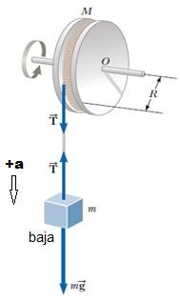

1. Un hombre está de pie sobre una plataforma que puede girar libremente alrededor de un eje vertical que pasa por su centro de masa. Inicialmente extiende sus brazos y gira a 0,23 [rad/s] y en el estado final cuando los contrae los brazos hacia él, su rapidez angular es de 0,94 [rad/s].

*Nota: ubique el eje de giro en el centro de masa y use la ley de conservación del momento angular.*

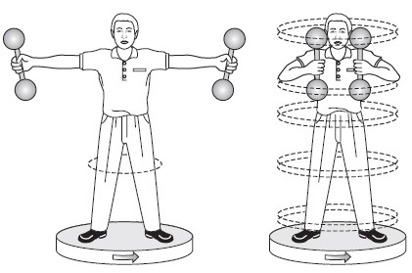

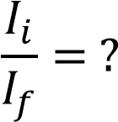

¿Cuál es la razón entre su momento de inercia inicial y su momento de inercia final?

*jueves, 02 de mayo de 2024 Grupo: _F1v_*